La démarche RSE
Responsabilité sociale des entreprises

Économie - Gestion
Question : comment l’entreprise peut-elle s’adapter à son environnement ?
- Présenter les principaux éléments de l’environnement de l’entreprise.
- La démarche RSE, les enjeux économiques, sociaux et environnementaux.

Contexte professionnel
FNAC DARTY est un leader européen de la distribution de biens culturels, de loisirs, de produits techniques, d’électroménager et de services. Le groupe compte 987 magasins à travers le monde et plus de 25 000 collaborateurs. Son chiffre d’affaires avoisine 8 milliards d’euros en 2023.
Vous effectuez une période de formation en milieu professionnel au sein du service après-vente de l’unité de Bayonne. Votre responsable vous présente le groupe et la politique RSE (Responsabilité Sociale de l’Entreprise) dans laquelle il est engagé.
Afin d’étudier cette thématique, votre responsable a rassemblé un ensemble documentaire (DOCUMENTS 1 à 5) et vous questionne.

Partie 1 – la RSE et ses enjeux
La Responsabilité Sociétale des Entreprises (RSE) est un concept central dans le développement durable, englobant des dimensions économiques, sociales et environnementales. La définition de la RSE et l’explicitation de ses principaux enjeux permet de mieux comprendre son importance et ses implications pour les entreprises et la société.
1.1 Surligner dans le DOCUMENT 1 la définition de la RSE.
1.2 Identifier dans ce même document les partenaires avec lesquels l’entreprise doit définir sa politique RSE.
1.3 Préciser la source juridique qui a contribué à la mise en place des politiques RSE dans les organisations.
1.4 Proposer dans le tableau ci-dessous quatre exemples d’impact négatifs et positifs de l’entreprise sur la société ou sur l’environnement, à partir de vos connaissances et du DOCUMENT 2
EXEMPLES
Impacts négatifs | Impacts positifs

Partie 2 – Les actions du groupe FNAC DARTY en faveur de la RSE
Le Groupe Fnac Darty valorise les principes respect, loyauté et transparence dans ses relations avec ses salariés, fournisseurs, clients, partenaires et actionnaires. Le dispositif éthique, partagé par l'ensemble du groupe, garantit le respect des engagements éthiques partout où il est implanté.
2.1 Rédiger, à partir des informations contenues dans le DOCUMENT 4, un commentaire de 15 lignes maximum présentant les principales mesures prises par le groupe FNAC DARTY en faveur de la RSE. Vous vous attacherez à distinguer les actions en faveur de l’environnement de celles en faveur de ses collaborateurs.

Partie 3 – Les apports de la RSE pour une entreprise

La Responsabilité Sociétale des Entreprises (RSE) joue un rôle crucial dans le développement durable. Elle offre de nombreux avantages aux entreprises, tant sur le plan économique que social et environnemental. Cette exploration met en lumière les principaux apports de la RSE pour une entreprise, en soulignant ses impacts positifs et ses contributions à la performance globale.

3.1 Analyser le DOCUMENT 5 et dégager les principaux apports de la RSE pour l’entreprise citée en exemple.
DOCUMENT 1 - Qu’est-ce que la responsabilité sociétale des entreprises RSE ?
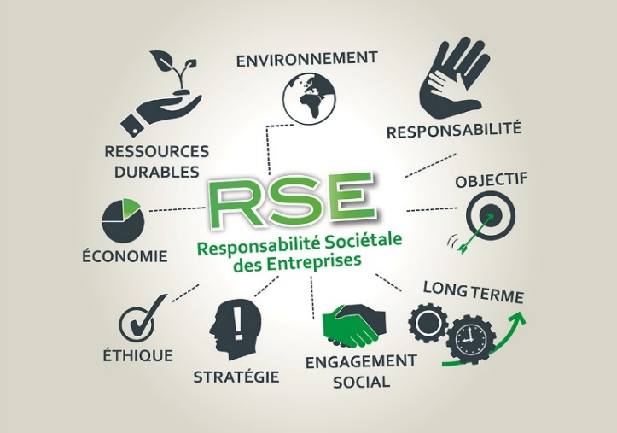
La responsabilité sociale des entreprises, également appelée responsabilité sociétale des entreprises (RSE), est la contribution des entreprises au développement durable.
Une entreprise qui pratique la RSE va donc chercher à avoir un impact positif sur la société, à respecter l’environnement tout en étant économiquement viable. Un équilibre qu’elle va construire avec l’aide de ses parties prenantes, c’est à dire ses collaborateurs, ses clients, ses fournisseurs, ses actionnaires ou les acteurs du territoire.
Les entreprises qui s’engagent à la mettre en place vont donc intégrer, de façon volontaire en mettant en place de bonnes pratiques (ex: promotion de la diversité au sein des collaborateurs) voire en s’ouvrant à de nouveaux modèles économiques (ex: location de matériel plutôt que vente). Toutes les entreprises, quels que soient leur taille, leur statut ou leur secteur d’activité, peuvent mettre en œuvre une démarche de RSE. Depuis l’adoption de la loi Pacte en 2019, toutes les entreprises françaises sans exception, doivent “prendre en considération” les enjeux environnementaux et sociaux dans la gestion de leurs activités.
Source : https://www.novethic.fr/entreprises-responsables/quest-ce-que-la-rse.html

DOCUMENT 2 – Les impacts de l’entreprise sur son environnement
Pour produire leurs biens et services, les entreprises peuvent avoir des impacts négatifs sur la planète. Elles peuvent par exemple participer à la destruction de la biodiversité (via la déforestation ou la pollution des sols ou de l’eau par exemple) ou contribuer au changement climatique (via l’émission de gaz à effet de serre comme le méthane ou le CO2). C’est ce que l’on appelle l’impact environnemental de l’entreprise.
Pour réduire leurs impacts, elles peuvent utiliser des technologies propres (ex: éoliennes), faire du recyclage, etc. Elles peuvent aussi fournir des produits ou services qui vont permettre à d’autres entreprises ou aux particuliers de réduire leur consommation d’énergie par exemple.
Les entreprises peuvent aussi avoir un impact social. Les pollutions engendrées par l’activité des entreprises peuvent conduire à une dégradation de la santé humaine (ex: problèmes respiratoires liés aux émissions de particules fines des véhicules diesel) et notamment des riverains (ex: contamination de l’eau par le déversement de déchets toxiques dans les rivières). L’entreprise peut aussi contribuer à la dégradation de la santé de ses collaborateurs en ne les équipant pas suffisamment pour manipuler les produits toxiques par exemple (ou via une surcharge de travail…). Dans les pires cas, elles peuvent contribuer au travail des enfants ou à l’esclavage moderne, via notamment leur chaîne de sous-traitance.
A l’inverse, une entreprise peut avoir un impact positif sur la société en favorisant l’insertion des personnes éloignées de l’emploi ou en situation de handicap (notamment le secteur de l’économie sociale et solidaire ou ESS), en favorisant la diversité de son personnel ou en dialoguant en amont des projets avec les riverains et en favorisant l’emploi local.
Source : https://www.novethic.fr/entreprises-responsables/quest-ce-que-la-rse.html

DOCUMENT 3 – Extraits du rapport RSE – Groupe FNAC-DARTY
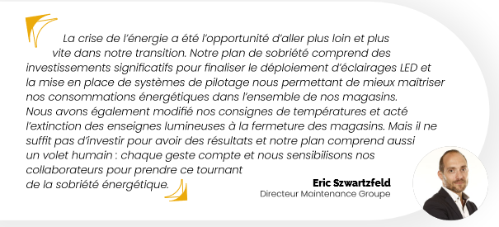

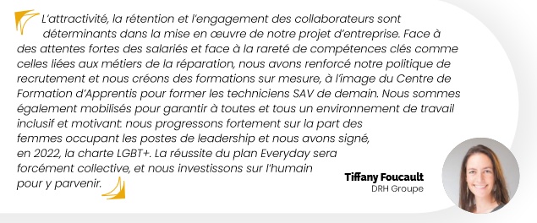

DOCUMENT 4 - Extrait du rapport RSE – Groupe FNAC-DARTY
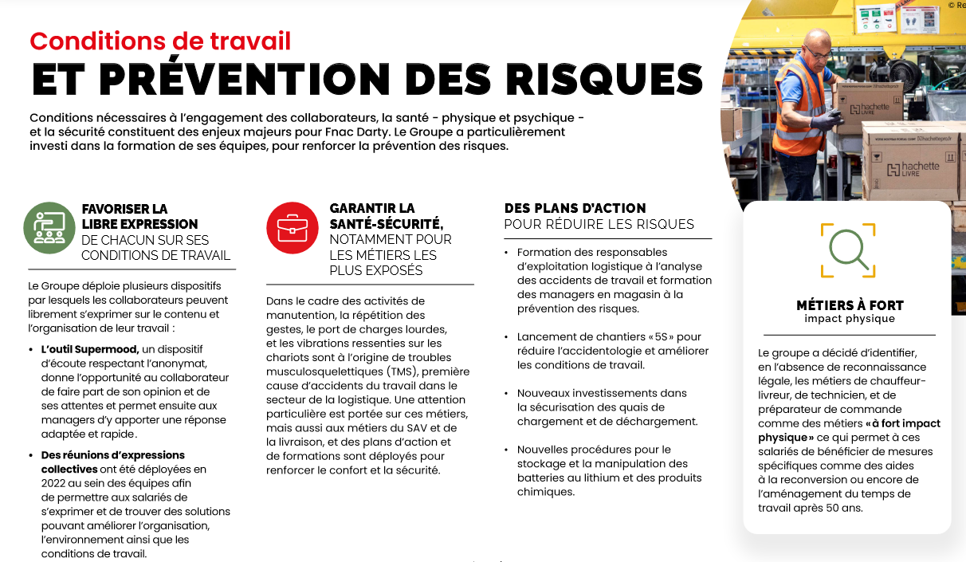

DOCUMENT 5 – Extrait de la plaquette AFNOR – Pourquoi engager une démarche RSE ?
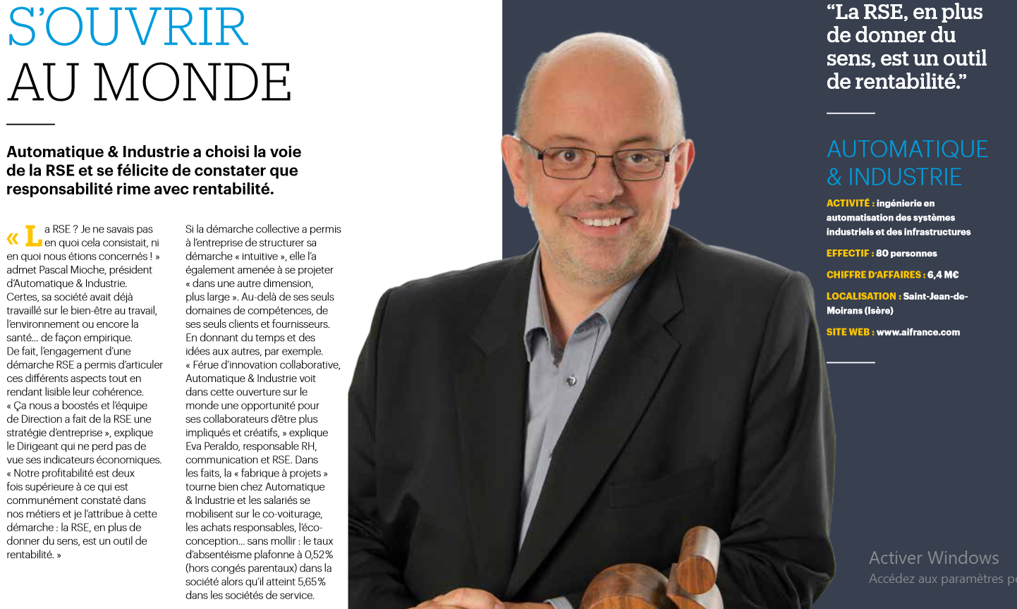

Profitabilité : fait de générer un profit, un bénéfice.
Empirique : qui ne s’appuie que sur l’expérience du métier.
Intuitive : de l’ordre du naturel.

